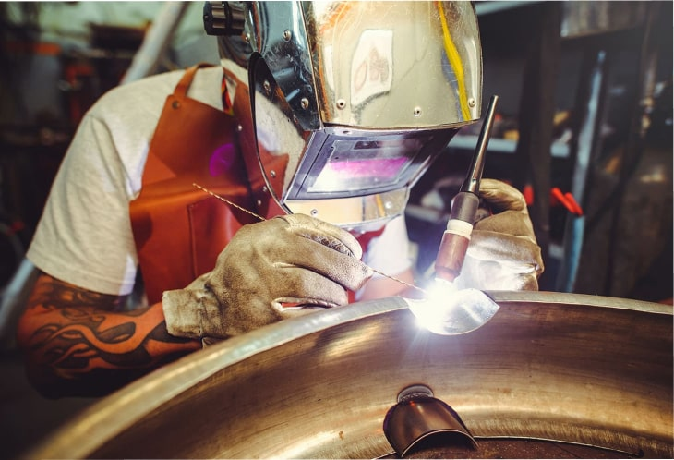

ОСНОВНЫЕ

ОПАСНОСТИ ПРИ

СВАРКЕ И РЕЗКЕ

Опасности при работе со сварочным оборудованием:
- электрический удар;
- пожар;
- сварочные брызги;
- шум;
- ожоги.
К опасным и вредным производственным факторам при сварке и резке относятся:
- твердые и газообразные токсические вещества в составе сварочного аэрозоля;
- интенсивное излучение сварочной дуги в оптическом диапазоне (ультрафиолетовое, видимое инфракрасное);
- интенсивное тепловое (инфракрасное) излучение свариваемых изделий и сварочной ванны;
- искры, брызги и выбросы расплавленного металла и шлака;
- электромагнитные полы, ультразвук, шум, статическая нагрузка и т.д.
При невозможности снижения уровней опасных и вредных факторов до предельно допустимых значений по условиям технологии, запрещается производить сварку, наплавку и резку металлов без оснащения работника соответствующими средствами коллективной и индивидуальной защиты, обеспечивающими безопасность.
Воздействие на здоровье сварщиков твердых составляющих аэрозоля в сварочных дымах
Твердые вещества в составе сварочного аэрозоля таких элементов, как соединение марганца, хрома, титана, алюминия, вольфрама, железа, ванадия, цинка, меди, никеля, кремния и других элементов вызывают наиболее частые профессиональные заболевания сварщиков:
- пылевой бронхит;
- пневнокониоз;
- бронхиальная астма;
- профессиональная экзема;
- нейротоксикоз (интоксикация марганцем);
- силикоз.
Воздействие на здоровье сварщиков газовых составляющих аэрозоля в сварочных дымах
- азот диоксид вызывает отек легких, изменение состава крови (уменьшает содержание в крови гемоглобина);
- углерод оксида вызывает сильную головную боль, слабость, головокружение, туман перед глазами, тошноту и рвоту, мышечную слабость, потерю сознания;
- озон – опаснейший токсичный газ, раздражает слизистую оболочку глаз и дыхательных путей, приводит к не свертыванию крови, к кровоизлияниям в легких;
- фтористый водород разъедает стенки дыхательных путей.
Воздействие инфракрасных, световых и ультрафиолетовых лучей при сварке на органы зрения
- Ультрафиолетовые лучи – вызывают заболевания слизистой и роговой оболочки глаз (электроофтальмия), и ожоги открытой кожи сварщика.
- Инфракрасные лучи вызывают повреждения глаз – катаракту хрустаклика, что приводит к частичной или полной потере зрения.
- Высокая световая интенсивность дуги при сварке приводит к слепящей яркости, которая в сочетании с инфракрасным излучением вызывает фотохимическое повреждение сетчатки, приводящей к частичной или полной потере зрения.
Опасность термического воздействия при сварке
- Брызги металлов и искры опасны для всего тела. Они могут вызывать ожоги, особенно при попадании в глаза. При попадании на горючие материалы вещества могут вызывать пожары. От этого защищают современные костюмы, маски, обувь, поэтому на экипировку сварщиков нужно обращать особое внимание: использовать современные СИЗ, быстроснимаемые ботинки и удобные противопожарные костюмы.
- Горячие части свариваемых деталей, сварочных инструментов, разогретых частей электродов могут вызвать ожоги.
Другие негативные воздействия при сварке
- Статическая нагрузка на верхние конечности при ручных и полуавтоматических методах сварки, наплавки и резки металлов может вызвать заболевания нервно-мышечного аппарата плечевого пояса.
- Нарушения электрической изоляции электрических проводов и нарушения правил эксплуатации электрооборудования может вызвать поражения электрическим током.
- При работе на высоте могут быть травмы, связанные с падением.
- Возможность механических травм ног и других частей тела при ручной разделительной резке.
Виды ответственности юридических и физических лиц за нарушения требований охраны труда
Работодатель должен помнить о том, что за нарушение требований охраны труда предусмотрены разные степени наказаний.
- дисциплинарная (ст. 192 ТК РФ);
- административная (ст. 5.27.1 КоАП РФ);
- уголовная (ст. 143 УК РФ).
Размеры штрафов за нарушения для юридических лиц могут варьироваться от 50 тысяч рублей до 150 тысяч рублей. За повторные нарушения — размер взысканий достигает 200 тысяч рублей. Существуют примеры, когда малые и средние предприятия становились банкротами, потому что штраф составлял несколько миллионов рублей. Поэтому гораздо разумнее работодателю знать о возможных опасностях и устранять причины, которые могут привести к травмам и трагедиям.

Администрация Нижневартовского района. Отдел труда. 2021 год.

